中国网络游戏产业研究报告
一、网络游戏的定义与分类
网络游戏是利用TCP/IP协议，以Internet为依托，可以多人同时参与的游戏项目
1.游戏运行平台的游戏分类
PC网络游戏
视频控制台的网络游戏
掌上网络游戏
交互电视（iTV）网络游戏
2.按照游戏内容架构的游戏分类
角色扮演类（MMORPG）
策略类或战略类（MMOSLG）
动作类（MMOACT）。
冒险类（MMOAVG）。
模拟类游戏（MMOSG）
棋牌类休闲类
运动类（MMOSPT）
赛车类（MMORCG）
3.网络游戏用户
IDC把网络游戏用户定义为在一年中每月至少玩一次网络游戏。网络游戏用户一定是互联网用户，网络游戏用户有些是付费用户，有些是免费用户
4.网络游戏市场
网络游戏用户数和网络游戏市场规模。
网络游戏用户数是指互不重叠的、在一年中每月至少玩一次网络游戏的用户总数量。
网络游戏市场规模是以货币衡量的所有付费用户每年玩网络游戏的直接花费的总和。这里的直接花费是指购买包月卡、点卡等的直接花费，不包括网络游戏用户的上网费用、电话费用、购买相关软件和资料的费用
网络游戏运营商
网络游戏软件开发商
IDC提供商
电信运营商
二、区域定义
表1 IDC有关中国区域的定义
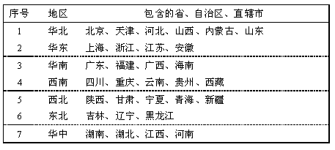
表2 IDC有关城市等级的划分
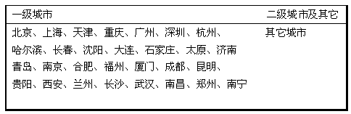
三、数据采集方法
▪1.网上调研 – 把调查问卷放到网站上，使网络游戏用户很方便的填写问卷，并把结果存入数据库
▪2.媒体刊登问卷调查 – 把问卷刊登在《大众网络报》相关的媒体上，网络用户填完问卷后寄出，由专门人员把调查结果录入数据库
▪3.邮寄问卷并结合电话访问– 对电信运营商和游戏运营商采用邮寄问卷并结合电话访问的方式获取相关数据
▪4.面访 – IDC分析员对一些电信运营商和游戏运营商采用直接深度面访的方式获取数据
▪5.案头研究
本次回收最终用户有效调查问卷264929份

四、中国网络游戏市场基本状况
§1.网络游戏在中国的发展大体上有4年左右的时间，目前还处于发展阶段
§2.目前国内网络游戏运营商近90家，网络游戏产品近110种
§3.网络游戏用户仍以男性为主，占网络游戏用户的93.2%
§4.网络游戏用户的年龄仍集中在16-25岁，占整个网络游戏用户的74.6%
§5.海外网络游戏公司进入中国的主要手段是通过合作、合资或是开设办事处的方式。他们的主要工作是负责进入中国的海外网络游戏产品的引进、汉化、发行和销售。部分公司已经开展了一定的产品研发业务
§6.网络游戏产品除棋牌类外，主要是海外产品占统治地位，而海外产品又主要集中在韩日两国

网络游戏产业链
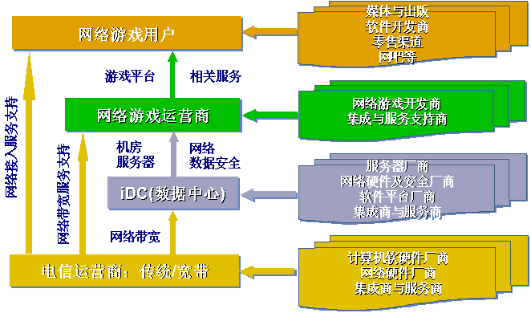
网络游戏运营商的种类
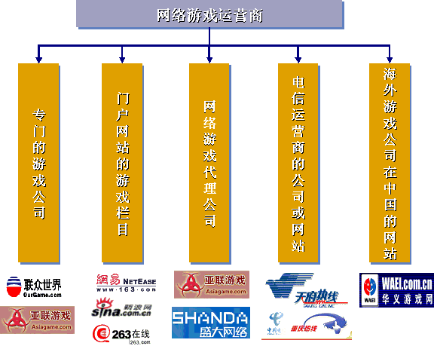
中国网络游戏运营商业模式
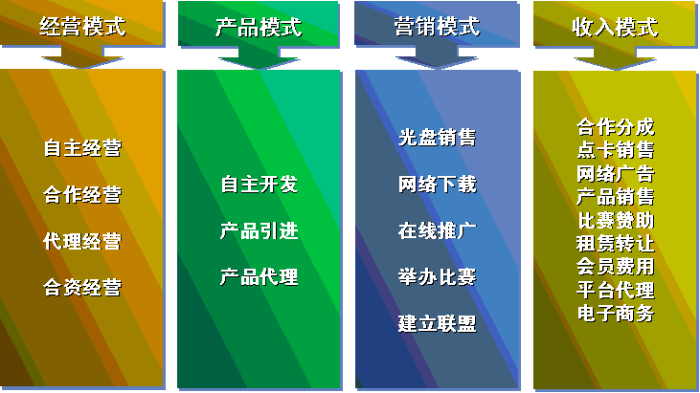
五、中国网络游戏规模
中国互联网用户数
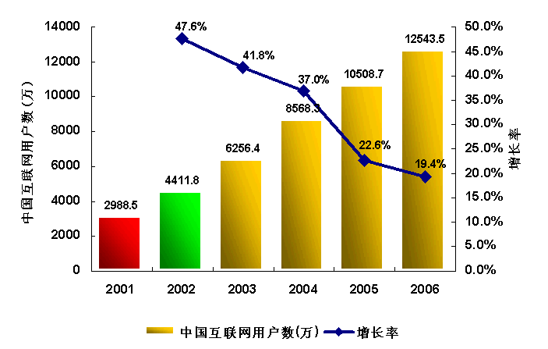
中国网络游戏用户数及预测
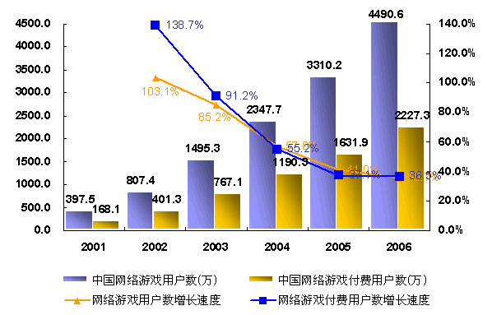
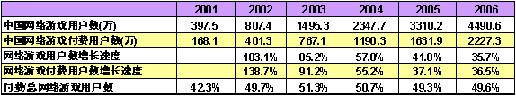
中国互联网用户数的构成
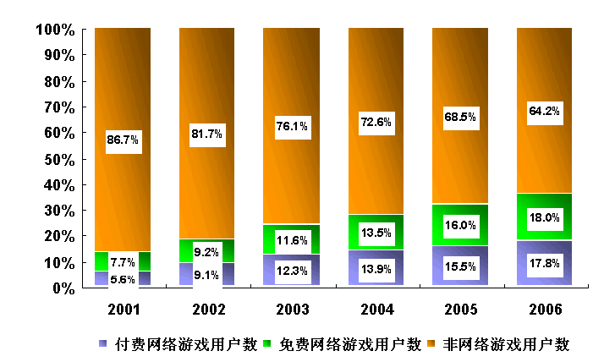
中国网络游戏市场规模及预测
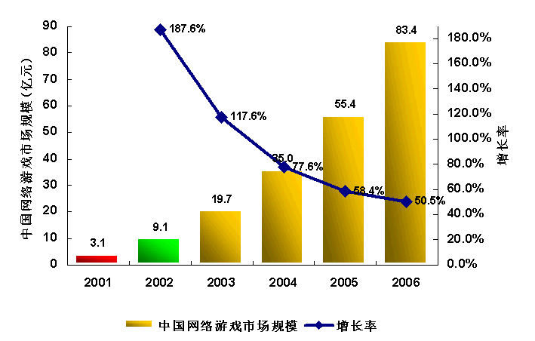
2002年中国网络游戏区域市场规模
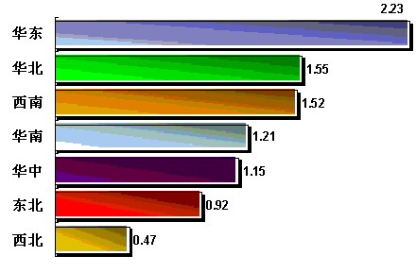
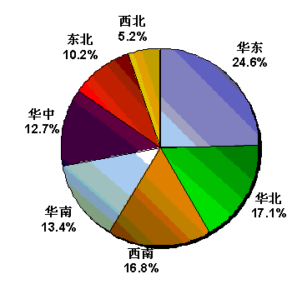
六、网络游戏对相关产业的影响
中国通信业务收入状况
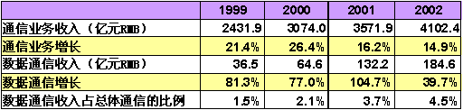

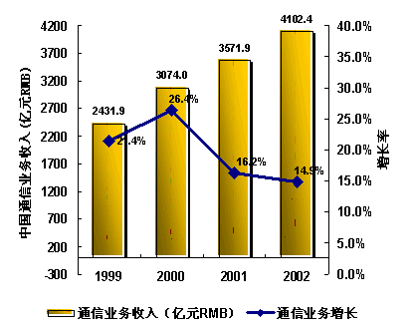
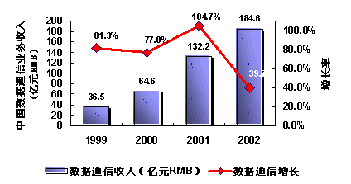
中国IT市场规模及发展趋势
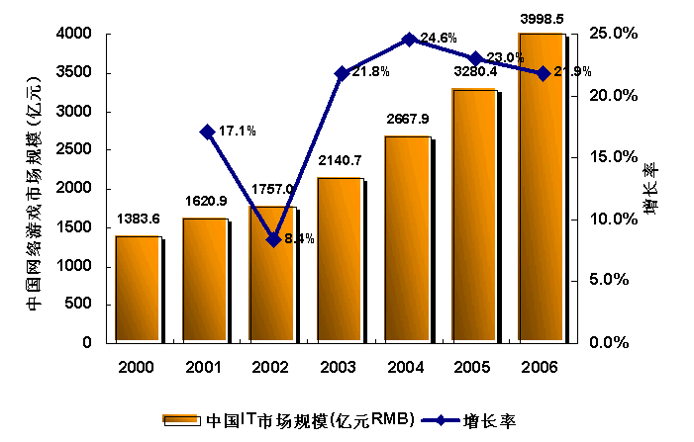
网络游戏对相关产业的贡献
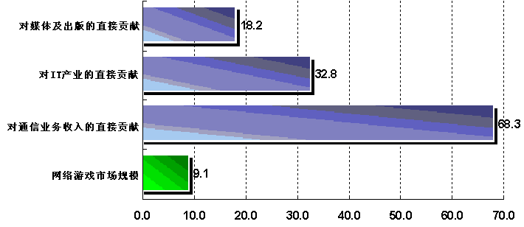
七、中国网络游戏市场的发展趋势
中国网络游戏市场发展的阶段
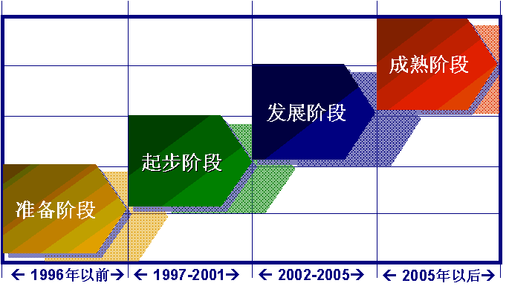
八、中国网络游戏用户发展趋势
网络游戏的用户增长速度逐渐下降
§ 由于网络游戏用户数的基数在变大，网络游戏用户的年龄和职业特征变化趋缓，因此中国网络游戏用户的增长速度将呈现下降趋势。
网络游戏的用户年龄将向两端扩展
§ 目前16－30岁的网络游戏用户占总用户的90.4%，但随着Internet的发展、计算机的普及及人们对网络休闲方式的最求，网络游戏用户的年龄将向两端扩展。
家庭宽带网络游戏用户及高收入用户数将增加
§ 目前有近83%的网络游戏用户是通过宽带上网，但网吧又占了绝大多数，对于每个人来说又变成了窄带，随着ADSL及小区光纤局域网的接入，人们收入的增加，在家中通过宽带玩网络游戏的比例将逐步增大，这也对网络游戏服务器及系统的可缩放性和稳定性提出了更高的挑战。
二级或以下城市的用户是利润的重要来源
九、网络游戏商发展趋势
1.§网络游戏运营商多样化
–专门的游戏公司、门户网站、代理公司、电信运营商等
§2.网络游戏公司大型化
–人员、资金
§3.品牌建设制度化
–市场营销、品牌推广
§4.公司间的合作深入化
–游戏成熟和平台厂商、游戏厂商与游戏运营商、游戏运营商与电信运营商
§5.美欧公司的进入
–微软公司等
§6.中国本土游戏公司的崛起
–金山、联众、盛大网络等
十、中国网络游戏发展趋势
1.§多媒体化
– 多媒体的应用与网络环境有着比较紧密的关系。目前中国的网络环境并不大适合多媒体的广泛使用。在游戏的开发上，需要牺牲一定的特效以保证游戏正常、稳定的运行。在这个问题上，韩国和日本网络游戏从业者处理得比较实际：量入为出，投入10%的资金却可以得到50%的效果。在资金比较有限以及网络环境有待改善的情况下，中国的网络游戏从业者需要认真对待多媒体等新技术方面的问题。随着网络环境的不断改善，以及从业人员开发经验的不断积累，多媒体的应用将会得到大力发展。如电影一般逼真、流畅的游戏画面将会吸引更多的用户投入到网络游戏当中。
§2.产品系列化
– 国外的网络游戏已经呈现出系列化的特点，例如《最终幻想》、《文明Ⅲ》等产品。而中国国内的游戏产品由于缺乏自主研究的能力，产品的生命力比较弱，到目前为止，还没有显现出系列化的特点。由于系列化产品所具有的品牌影响力大、延续产品的生命周期、缩短产品的研发周期、降低产品设计难度的优势，系列化产品的建设将会逐渐被国内的网络游戏开发商所重视。目前在市场上出现的《剑侠情缘2》就很好的说明了这一问题
§3.游戏设备多样化
– PC、手机、PDA、电视、专用设备等
十一、中国网络游戏销售渠道发展趋势
§1.渠道类型将更为广泛
– 网吧、报亭、书摊、软件专卖店、超市等都将是网络游戏的销售渠道
§2.渠道覆盖区域将进一步扩大
– 渠道覆盖区域将从一、二级城市向三、四级城市发展，甚至覆盖到县乡级
§3.网上购买渠道将发展迅速
– 目前网上销售较少，仅占4.5%，但由于网上交易的方便性及网上支付的成熟发展，这一渠道将具有巨大的增长潜力
十二、中国网络游戏市场的驱动和阻碍因素
驱动因素
1.§具有高速发展的硬件设备基础
§2.拥有庞大的用户群
§3.进入门槛高，竞争相对少
§4.接近宽带服务模式，符合发展方向
§5.互联网络需要寻找更好的盈利模式
§6.中国电信运营商给于了极大的支持
§7.网吧在中国的遍地开花
阻碍因素
§
1.内容严重雷同，信息量少
§2.网络质量差
§3.社会地位低下，没有明确的政策支持
§4.内容更新慢
§5.面临国外竞争对手的压力
§6.网络游戏公司的规模比较小
§7.缺乏足够的资金支持
§8.综合开发与经营能力差
十三、结论
§1.中国网络游戏市场正处于起步阶段，市场增长非常迅速，但市场仍不成熟，上游厂商仍被国外厂商垄断
§
§2.网络游戏产业具有广泛的价值链，对电信、IT、媒体与出版、网吧、零售渠道等贡献巨大，市场存在巨大的商业机会
§3.由于网络游戏市场产生的丰厚利润，ISP、ICP、软件公司、传统IT公司、电信运营商等纷纷加入此市场，市场竞争将日趋激烈，行业的平均利润将开始下滑

